**МІНІСТЕРСТВО ОСВІТИ І НАУКИ УКРАЇНИ**

**ЛЬВІВСЬКИЙ НАЦІОНАЛЬНИЙ**

**УНІВЕРСИТЕТ ІМЕНІ ІВАНА ФРАНКА**

**ФАКУЛЬТЕТ УПРАВЛІННЯ ФІНАНСАМИ ТА БІЗНЕСУ**

**Кафедра цифрової економіки та бізнес-аналітики**

**КУРСОВА РОБОТА**

**з дисциплін професійної та практичної підготовки**

**На тему:**

**«Інформаційна система для магазину меблів»**

# Науковий керівник: Виконавець:

к.ф.-м.н., доц. Депутат Б.Я. Остап’юк С.М.

(прізвище, ім’я, по-батькові) (прізвище, ім’я, по-батькові)

_ (підпис) УФЕ-31с група

_ _ (підпис)

# “ _” _ _ 2023 р. “ ” _ 2023 р.

**Загальна кількість балів __ _**

(підписи, ПІП членів комісії)

**Львів 2023**

**ЗМІСТ**

ВСТУП 3

РОЗДІЛ 1 АНАЛІЗ ПРЕДМЕТНОЇ ОБЛАСТІ 4

1.1 Постановка завдання 5

1.2 Аналіз варіантів використання 6

1.3 Дослідження ринку…………………………………………………..7

РОЗДІЛ 2 РОЗРОБКА БАЗИ ДАНИХ 18

2.1 Опис моделі даних 18

2.2 Визначення типів даних 21

2.3 Реалізація SQL-скриптів 23

РОЗДІЛ 3 РОЗРОБКА ВЕБ-ДОДАТКУ 31

3.1 Структура веб-додатку 31

3.2 Макети сторінок веб-сайту 31

ВИСНОВОК 37

ПЕРЕЛІК ВИКОРИСТАНИХ ДЖЕРЕЛ 38

ДОДАТКИ…………………………………………………………………39

# ВСТУП

Моя тема дослідження "Інформаційна система для магазину меблів" є дуже актуальною у сучасному світі електронної комерції та високих технологій. У світі швидко зростає кількість інтернет-користувачів, які здійснюють покупки онлайн, тому з'являється потреба у створенні зручної та ефективної системи для продажу меблів в інтернеті.

Створення Інформаційної системи для магазину меблів дозволить забезпечити швидкий та зручний доступ до інформації про товари, їх вартість, наявність, розміри та інші параметри, що сприятиме збільшенню продажів та задоволенню потреб клієнтів. Крім того, така система дозволить ефективно управляти запасами товарів, контролювати витрати та збільшувати прибуток магазину.

Враховуючи шо ми живемо в 21 столітті власний веб-сайт для будь-якого магазину є обов’язковим, як і сторінки в соціальних мережах.

**Мета і завдання дослідження**. Метою курсовоїробити є обґрунтування теоретичних основ та реалізація Web орієнтованої системи магазину меблів онлайн. В даній роботі наведені короткі відомості про основні засоби, які потрібні для реалізації онлайн-магазину меблів і опис функціонала веб додатка. На початковому етапі практичної частини розроблялась база даних на основі безкоштовного програмного інструменту. Наступним і завершальним етапом була побудова web-інтерфейсу і розроблення зв’язку з базою даних на основі мови програмування C#. У роботі буде розглянуто питання проектування та розробки бази даних, розробки веб-інтерфейсу для користувачів та адміністратора магазину, розробки функціоналу для оформлення замовлення та обробки оплати.

Для досягнення мети в роботі поставлено й вирішено такі теоретичні та практичні завдання:

* визначити особливості створення веб сайту для онлайн-магазину меблів в Україні;
* Описати всі аспекти використання баз даних;
* розробити інформаційну систему (веб-сайт), що дає змогу переглянути товар даного онлайн-магазину меблів та здійснити покупку онлайн;

**Об’єктом дослідження**виступає конкретний онлайн-магазин меблів, для якого створюється інформаційна система та процес розробки відповідного програмного забезпечення.

**Предметом**є теоретичні, методичні та практичні аспекти розробки програмного забезпечення мовою розмітки: HTML, CSS; мовою програмування: C#, JS, мовою запитів MySql.

**Практичне значення отриманих результатів**. Полягає у можливості використання розробленого інтернет-магазину меблів у реальних умовах, а також у можливості вдосконалення та розширення його функціоналу в майбутньому.

**Використане програмне забезпечення**. Для створення програмного продукту використовувалось середовище розробки Visual Studio, SublimeText, та певні мови програмування такі як: C#, JS, веб-технології HTML та CSS, база даних MySQL.

**Структура роботи**. Курсова робота складається з трьох розділів («Аналіз предметної області», «Розробка бази даних» та «Розробка веб-додатку»), висновків, списку використаних джерел та додатків.

Загальний обсяг роботи − **46** сторінок.

# РОЗДІЛ 1 АНАЛІЗ ПРЕДМЕТНОЇ ОБЛАСТІ

## Постановка завдання

Розробка інтернет-магазину меблів є актуальною задачею, оскільки з кожним роком все більше покупців віддають перевагу онлайн-шопінгу. Метою курсової роботи є створення функціонального та зручного в користуванні інтернет-магазину меблів.

Одним з найважливіших і основоположних понять в теорії баз даних є поняття інформації. Під інформацією розуміються будь-які відомості про будь-яку подію, процеси, об'єкти. У свою чергу, дані - це інформація, представлена в певному вигляді, що дозволяє автоматизувати її збір, зберігання і подальшу обробку людиною або інформаційним засобом. Для комп'ютерних технологій дані - це інформація в дискретному, фіксованому вигляді, зручна для зберігання, обробки, а також для передачі по каналах зв'язку.

У рамках роботи необхідно вирішити такі задачі:

1. Провести дослідження ринку, а саме SWOT-аналіз, аналіз цільової аудиторії та аналіз конкурентів.
2. Створення Use Case Diagram.
3. Розробити дизайн та інтерфейс веб-сторінки магазину, який забезпечить зручний та легкий доступ до продуктів для покупців.
4. Створити базу даних продуктів, яка буде містити повну інформацію про товари, що продаються, їх вартість, характеристики та фотографії.
5. Реалізувати систему пошуку товарів, що дозволить швидко знайти необхідний продукт, використовуючи фільтри за різними параметрами.
6. Створення селектів та процесів для реалізації Use Case Diagram.
7. Розгляд перпектив розвитку та вирішення проблем конкурентів.

Усі вищезазначені завдання мають бути вирішені з використанням новітніх технологій та інструментів програмування, що дозволить створити високоякісний та функціональний інтернет-магазин меблів, який буде конкурентоспроможним на ринку електронної комерції.

* 1. **Аналіз варіантів використання**

Інтернет-магазин меблів може бути використаний з двома ролями - покупцем та адміністратором.

Для покупця, інтернет-магазин меблів є відмінним варіантом для придбання якісних та стильних меблів на зручних умовах. Покупці можуть реєструватись, переглядати каталог товарів, здійснювати пошук потрібного товару, дізнаватися деталі про товар, замовляти та оплачувати товари в режимі онлайн, відстежувати статус замовлення та історію покупок. Крім того, покупці можуть залишати відгуки про товари, що дозволяє збирати зворотний зв'язок та покращувати якість обслуговування.

Адміністратори, з іншого боку, мають можливість керувати всіма аспектами магазину. Адміністратор може додавати, видаляти та редагувати товари, контролювати наявність товарів на складі, відстежувати та обробляти замовлення, розміщувати новини та акції, встановлювати та змінювати ціни на товари, керувати знижками та програмою лояльності, відслідковувати статистику та аналізувати результати продажів. Адміністратор може також зв'язуватися з клієнтами, вирішувати їхні проблеми та відповідати на їх запитання.

Усі ці можливості дозволяють інтернет-магазину меблів стати зручним та доступним інструментом для покупців та ефективним бізнес-інструментом для адміністраторів.

На рисунку 1.1 представлено діаграму варіантів використання системи (USE CASE diagram).

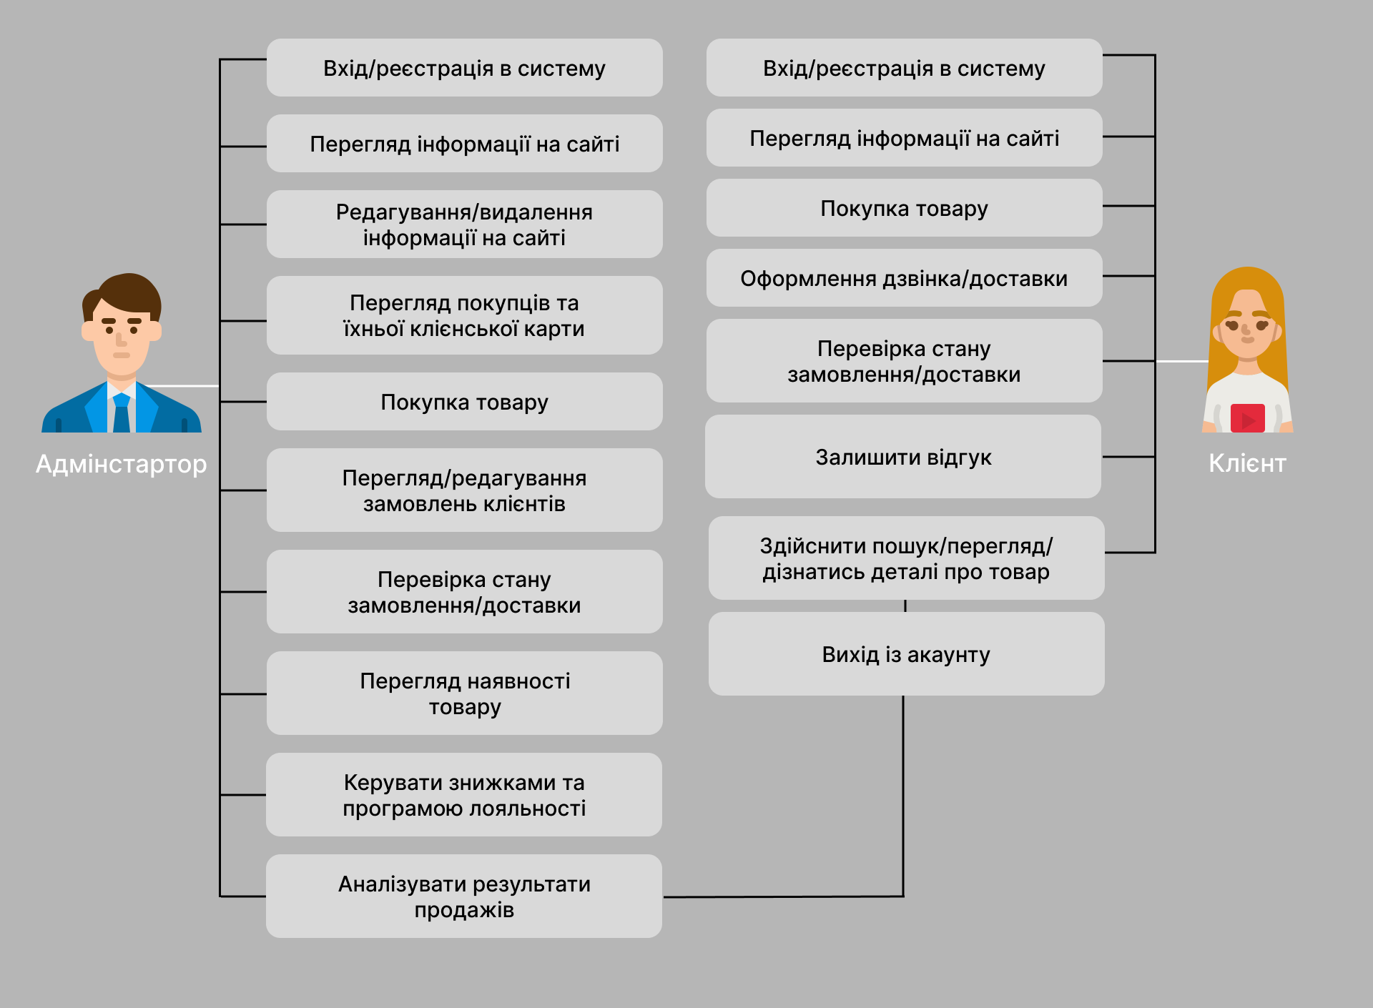

Рисунок 1.1 — Use Case diagram - діаграма варіантів використання системи

**1.3. Дослідження ринку**

У сучасному динамічному та конкурентному бізнес-середовищі, проведення аналізу є невід'ємною частиною стратегічного планування та управління підприємством. Для досягнення успіху і стійкості на ринку, підприємства повинні мати глибоке розуміння свого конкурентного середовища, потреб і вимог споживачів, а також власних сильних і слабких сторін. З цією метою використовуються різні інструменти аналізу, зокрема SWOT-аналіз, аналіз цільової аудиторії (ЦА) та аналіз конкурентів.

SWOT-аналіз (англ. SWOT analysis) — це стратегічний інструмент, який використовується для оцінки сильних і слабких сторін (Strengths, Weaknesses), можливостей та загроз (Opportunities, Threats) певного об'єкта аналізу, такого як компанія, продукт, проект або ідея. SWOT-аналіз допомагає визначити внутрішні ресурси та можливості, які можна використовувати в свою користь, а також зовнішні фактори, які можуть впливати на успіх чи невдачу.

Аналіз цільової аудиторії (ЦА) дозволяє бізнесу розуміти своїх клієнтів, їхні потреби, вимоги, цінності та поведінку. Це важлива інформація для розробки продуктів і послуг, маркетингових стратегій та комунікації зі споживачами. Аналіз ЦА допомагає виокремити сегменти ринку, визначити цільові групи клієнтів та пристосувати бізнес-пропозицію до їхніх потреб.

Аналіз конкурентів допомагає бізнесу збирати інформацію про їхніх конкурентів, їхні продукти, стратегії, маркетингові підходи та ресурси. Це дозволяє підприємствам отримати чітку картину ринку, в якому вони працюють, та розуміти своє місце у порівнянні з іншими гравцями. Виявлення сильних і слабких сторін конкурентів допомагає виробити стратегію, що підкреслює унікальність та конкурентні переваги підприємства.

Всі ці аналітичні інструменти надають необхідну інформацію для прийняття обґрунтованих рішень щодо стратегічного планування, маркетингових стратегій, розвитку нових продуктів та ефективного управління ресурсами.

Я провела SWOT-аналіз магазину меблів в Україні, щоб оцінити сильні сторони, слабкості, можливості та загрози такого бізнесу сьогодення (рис.1.2.).

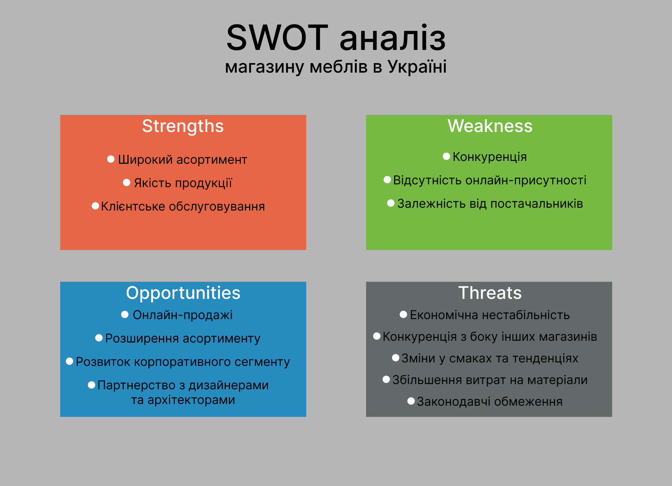

Рис.1.2. SWOT-аналіз магазину меблів в Україні

**Сильні сторони (Strengths):**

* Широкий асортимент: Магазин може мати великий вибір меблів різних стилів, дизайнів і цінових категорій, що привертає різноманітну аудиторію покупців.
* Якість продукції: Якщо магазин пропонує високоякісні меблі з надійних матеріалів, це може бути його конкурентною перевагою.
* Клієнтське обслуговування: Якщо магазин забезпечує високий рівень обслуговування клієнтів, включаючи консультації, допомогу в підборі меблів та після продажне обслуговування, це може сприяти задоволенню клієнтів і повторним покупкам.

**Слабкі сторони (Weaknesses):**

* Конкуренція: Ринок меблів в Україні є досить конкурентним, з великою кількістю інших магазинів та виробників меблів. Це може призвести до скорочення маржі прибутку.
* Відсутність онлайн-присутності: Якщо магазин не має сильного присутності в Інтернеті, це може обмежити його здатність до досягнення широкої аудиторії клієнтів і конкурування з іншими меблевими магазинами, які продають онлайн.
* Залежність від постачальників: Якщо магазин має обмежене коло постачальників або залежить від одного-декількох виробників, це створює ризик недостатнього постачання товарів або обмеженої гнучкості в цінах і асортименті.

**Можливості (Opportunities):**

* Онлайн-продажі: Можливість розвитку онлайн-присутності, створення веб-сайту або електронного магазину, що дозволить залучити більше клієнтів з усієї України та за її межами.
* Розширення асортименту: Розширення асортименту меблів, включаючи нові стилі, дизайни або категорії товарів, що задовільняють різні потреби та смаки клієнтів.
* Партнерство з дизайнерами та архітекторами: Можливість встановити співпрацю з професіоналами дизайну та архітектури для рекомендацій магазину меблів їх клієнтам. Це допоможе збільшити продажі та підвищити престиж магазину та бренду.
* Розвиток корпоративного сегменту: Можливість співпраці з бізнес-клієнтами, такими як готелі, ресторани, офіси, для постачання меблів великим обсягом. Це може стати джерелом стабільного попиту та додаткового доходу.

**Загрози (Threats):**

* Економічна нестабільність: Зміни в економічній ситуації можуть вплинути на спроможність клієнтів купляти товар і знизити попит на меблі.
* Конкуренція з боку інших магазинів: Наявність інших меблевих магазинів, які пропонують схожий асортимент. Потрібно бути готовими до конкуренції в цінах, якості продукції та обслуговуванні.
* Зміни у смаках та тенденціях: Зміни в смаках та популярних дизайнерських тенденціях впливають на попит на певні типи меблів. Потрібно забезпечувати актуальний асортимент.
* Збільшення витрат на матеріали: Можливе збільшення вартості матеріалів, які будуть впливати на ціни на меблі та маржі прибутку. Потрібно вивчати можливості оптимізації виробничих процесів та пошуку альтернативних постачальників матеріалів.
* Законодавчі обмеження: Потрібно стежити за законодавством, яке стосується безпеки, екологічних стандартів та інших регуляторних вимог, що можуть вплинути на виробництво та продаж меблів.

Аналіз онлайн-поведінки допоможе нам зрозуміти, на яких веб-сайтах або платформах наша цільова аудиторія шукає меблі, які функції або фільтри вони використовують для пошуку, а також які канали комунікації та маркетингу їм найбільше підходять.

В результаті аналізу цільової аудиторії веб-магазину меблів у Львові, ми матимемо більш чітке уявлення про своїх потенційних клієнтів, їхні потреби та вподобання. Ця інформація допоможе нам вибрати правильний асортимент меблів, розробити маркетингові стратегії, встановити зручний онлайн-інтерфейс та забезпечити задоволення клієнтів.

Аналіз цільової аудиторії для магазинів меблів включає такі аспекти:

**Демографічні характеристики:**

* Вік: Різні вікові групи мають різні потреби та вимоги до меблів. Наприклад, молоді люди можуть шукати стильні та сучасні меблі, тоді як люди похилого віку можуть шукати комфорт та функціональність.
* Стать: Чоловіки та жінки мають різний підхід до вибору меблів. Наприклад, жінки можуть бути більш зацікавлені у декоративних елементах та дизайні, тоді як чоловіки можуть більше звертати увагу на функціональність та комфорт.

**Соціально-економічні характеристики:**

* Соціальний статус: Люди з різним соціальним статусом мають різний бюджет та стилі життя, що впливає на їхні можливості та вимоги до меблів.
* Дохід: Люди з різним рівнем доходу. Магазин може спрямовувати свої пропозиції на різні цінові категорії, щоб відповідати різним фінансовим можливостям своїх клієнтів.

**Потреби та уподобання:**

* Стиль та дизайн: Деякі люди можуть шукати класичні меблі, тоді як інші бажають сучасний або мінімалістичний стиль. Розуміння уподобань своєї цільової аудиторії є важливим для забезпечення наявності в магазині відповідних товарів.
* Функціональність: Деякі покупці шукають меблі з певними функціями. Наприклад, зберіганням, розкладанням чи ергономікою. Важливо забезпечити наявність меблів, що задовольняють конкретні потреби клієнтів.

**Географічні фактори:**

* Місце проживання: Міські мешканці можуть шукати компактні меблі для невеликих приміщень, тоді як сільські жителі можуть більше орієнтуватися на просторі та функціональності.

**Покупний цикл:**

* Разові покупці: Деякі клієнти шукають конкретний тип меблів або виконують покупку на основі тимчасових потреб, наприклад, переїзд або оновлення інтер'єру.
* Постійні клієнти: Інші покупці стають постійними клієнтами вашого магазину і здійснюють регулярні покупки на протязі років. Розуміння їхніх потреб та пропонування програм лояльності може сприяти збереженню вірних клієнтів.

На основі цих аспектів було проведено опитування в Google-Form із 15-ти питань та опитано 44 респондента та здійснений такий висновок:

* Наша цільова аудиторія це жінки та чоловіки, віком 25-45 років, які працюють та проживають у різних областях України (крім АР Крим та окупованих територій Донецької та Луганських областей).
* Більша частина опитаних респондентів, заробляють 20 000-40 000 грн. на місяць.
* Більшість опитаних людей - купляють меблі, з метою оновлення інтер’єру та зміни на більш сучасні моделі.
* 54,5% опитаних респондентів вибирають товар із наявного асортименту у магазині, а 45,5% шукають та купляють конкретну модель товару.
* Найбільш затребуваним та потребує широкого асортименту та частого оновлення на веб-сторінці це товар: крісла та стіл. Найрідше купляють шафу та ліжко 26 респондентів оновлюють ці товари раз в 10 років.
* Найбільш ефективним розміщенням реклами являється соц-мережа Instagram (72,7%) та платформа Google (63,6%), найменш ефективною є реклама у Twitter тільки (4,5%)
* Виявилось, що одними із найважливіших критеріїв при виборі веб-сайту є дизайн сайту магазину, зручність у використані веб-сторінки та великий асортимент товару, менше уваги звертається на швидкість доставки та на відгуки клієнтів.
* 20 респондентів проводять від 1 години до 2 годин на аналогічних сайтах. 13 опитаних людей проводять від 21 хвилини до 50 хв та 11 респондентів відвідують веб-магазин до 20 хвилин.
* Респонденти відповідаючи на питання: «З якими труднощами Ви стикались при покупці аналогічного товару через інтернет?» відповіли, що стикалися з такими проблемами на аналогічних сайтах: малий асортимент продукції, не зручний сайт, проблема із доставкою(час та інші ускладнення), товар приходить не з усіма деталями, шахраї, довго відписує оператор чату, важко зрозуміти якість тканини та зручність товару, фото не відповідало дійсності, неякісна мебель, дезінформація у частині наявності товару на складі( на сайті вказано "товар є у наявності", а в результаті потрібно робити товар на замовлення), подвійна конвертація суми при онлайн оплаті(у випадку якщо магазин працює з іноземними постачальниками), додаткова комісія банку при оплаті за товар якщо покупець і продавець мають рахунки в різних банках, проблема з замовленням на сайті, поганий сервіс.

Аналізуючи відповіді на це питання, я можу зрозуміти, що більшість опитуваних респондентів найбільше стикались із не зручним сайтом, неякісними фотографіями, які не відповідали дійсності та довгою доставкою.

Питання у формі були поділені на три категорії: ознаки покупців, онлайн-поведінка та шлях до покупки це ми можемо побачити в схемі структурного зображення категорій анкети (Рис.1.3).

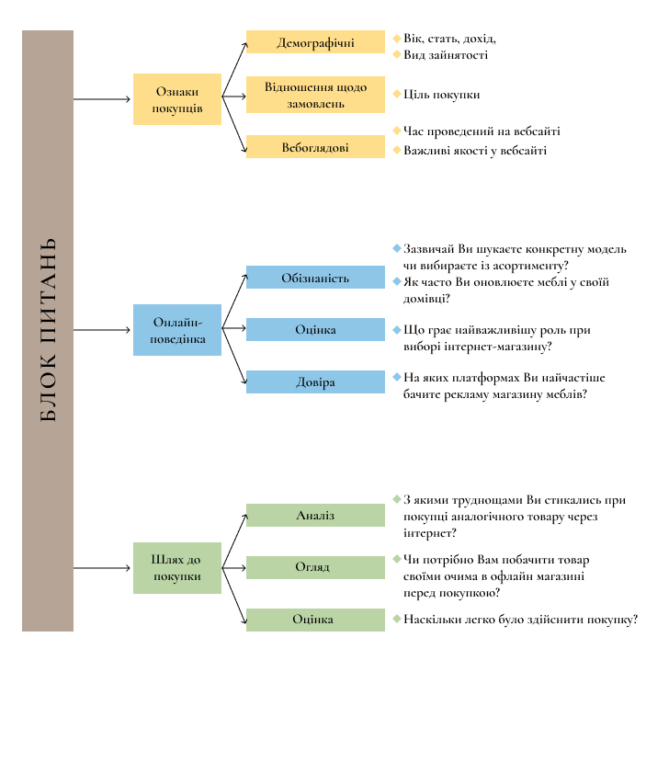

Рис.1.3.Структурне зображення категорій анкети

Останнім заключним аспектом для дослідження ринку потрібно провести аналіз конкурентів в тематиці меблевих магазинів в Україні. Для цього я проаналізувала два меблевих магазини: <https://fmebli.com.ua> та <https://mebli-bristol.com.ua>. .Першим сайтом для аналізу я обрала <https://fmebli.com.ua> та зібрала наступну інформацію:

**Плюси даного сайту включають:**

* Асортимент: пропонують різний тип меблів, наявність широкого спектру товару, а також їх якість та ціни.
* Функціонал: присутні функції, такі як пошук товарів, фільтри, порівняння двох вибраних товарів, найбільш частіші питання та відповіді.
* Промоції та знижки: наявність програм лояльності, які стимулюють повторні покупки та залучають нових клієнтів.
* Особливі функції: візуалізації меблів на фільтрі пошуку, відгуки клієнтів, віконце щоб залишити свій номер, для консультації із менеджером.
* Чітка інформація про доставку, оплату та повернення товару, що забезпечує впевненість клієнтів у покупках. Декілька способів оплати та доставки.

**Мінуси інтернет-магазину:**

* Неякісний дизайн та навігація, що ускладнює користування сайтом та може відлякати клієнтів. Не всі іконки без фону, на сайті використані декілька шрифтів.
* Функціонал: немає онлайн-консультації в режимі переписки.
* Клієнтський досвід: Не зручний інтерфейс, забагато нагромадженої інформації, яка розсіює увагу та користувач губиться.
* Промоції та знижки: немає можливості підписки на розсилку новин.
* Особливі функції: можна додати блок: «блог» чи поради щодо інтер'єру.

Наступним я проаналізувала один із найпопулярніших магазинів меблів в Україні онлайн-магазин <https://mebli-bristol.com.ua> .

**Плюси магазину:**

* Привабливий, естетичний дизайн і добре продумана навігація (але також є мінуси у навігації), що робить сайт зручним у використанні для клієнтів.
* Широкий асортимент меблів, які задовольняють різні смаки та потреби клієнтів.
* Функціональність, така як ефективний пошук товарів, фільтри для легкого сортування, онлайн-консультації, відгуки до кожного товару та візуалізації меблів.
* Чітка інформація про доставку, оплату та повернення товару.
* Збагачення контенту та ресурсів: додаткові ресурси, такі як блоги, поради щодо інтер'єру та галереї зображень, що надають цінну інформацію клієнтам.
* Окремі розділи: Гарантія та Блог.

**Мінуси магазину:**

* Недо кінця продумана навігація: в розділі Акції та Знижки відсутня інформація, а в розділі БЛОГ є категорія акції та знижки, де представлені пропозиції, які закінчились ще декілька років назад.
* Відсутність певних функціональних можливостей, а саме обмежена кількість фотографій товару.
* . Відсутність програм лояльності та обмежена кількість акцій або знижок, що може знизити стимул до повторних покупок та привабливості магазину.

# РОЗДІЛ 2 РОЗРОБКА БАЗИ ДАНИХ

## 2.1 Опис моделі даних

База даних - це сукупність даних, що зберігаються в організованому і структурованому вигляді, який дозволяє ефективно зберігати, оновлювати та зчитувати ці дані. База даних складається з таблиць, які містять інформацію про різні об'єкти, такі як люди, продукти, замовлення, транзакції та інші. Кожна таблиця містить записи або рядки, які відображають конкретні дані про об'єкт, а також стовпці, які відображають різні атрибути цього об'єкта.

Організація даних у базі даних може бути виконана за допомогою різних систем управління базами даних (СУБД), таких як MySQL, Oracle, Microsoft SQL Server, PostgreSQL та багатьох інших. СУБД дозволяють користувачам створювати, модифікувати та запитувати дані у базі даних.

Бази даних є важливим інструментом для зберігання і обробки даних в різних сферах, таких як бізнес, наука, медицина, освіта та інші. Вони дозволяють ефективно організовувати великі обсяги даних і забезпечувати доступ до цих даних в режимі реального часу.

Для відображення візуального процесу предметної області існує модель сутність-зв'язок. Це модель даних, яка дозволяє описувати концептуальні схеми за допомогою узагальнених конструкцій блоків. ER-модель — це мета-модель даних, тобто засіб опису моделей даних. Існує ряд моделей для представлення знань, але одним з найзручніших інструментів уніфікованого представлення даних, незалежного від програмного забезпечення, що його реалізує, є модель «сутність-зв'язок».

Розробка бази даних за методом сутність-зв'язок складається з наступних етапів:

1. визначення сутностей;
2. визначення зв'язків;
3. визначення атрибутів;
4. визначення ключів сутностей;
5. визначення ступеня зв'язку;
6. визначення класу приналежності.

В даному випадку було вирішено, що для опису функціоналу системи буде достатньо п’яти таблиць: Customers, Furniture, Order, Delivery, Employee та побудована наступна модель бази даних (Рис.2.1).

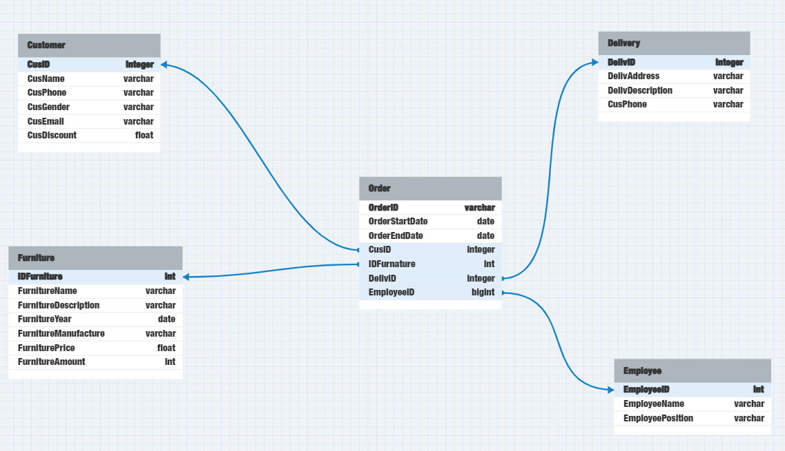Рис.2.1. ER–діаграма бази даних

Таблиця "Order" містить інформацію про кожне замовлення та наступні стовпці:

* "OrderID": унікальний ідентифікатор запису замовлення;
* "OrderStartDate": дата замовлення та транзакції;
* " OrderEndDate ": дедлайн по відправці замовлення;
* "CusID": унікальний номер клієнта, який зробив замовлення;
* "IDFurniture": унікальний номер товару;
* "DelivID": унікальний номер доставки;
* "EmployeeID": унікальний номер працівника, який оформляв замовлення.

Таблиця "Customer" містить інформацію про кожного покупця та наступні стовпці:

* "CusID": унікальний ідентифікатор запису покупця;
* "CusName": ім'я та прізвище покупця;
* "CusPhone": номер телефону покупця;
* "CusGender": стать покупця;
* "CusEmail": електронна адреса покупця;
* "CusDiscount": персональна знижка для покупця.

Таблиця "Furniture" містить інформацію про кожен товар та наступні стовпці:

* "IDFurniture": унікальний ідентифікатор номера меблів;
* "FurnitureName": вид меблів/назва;
* " FurnitureDescription ": опис меблів;
* "FurnitureYear": рік виготовлення продукту ;
* "FurnitureManufacture": фабрика-виробник;
* "FurniturePrice": ціна товару;
* "FurnitureAmount": кількість продукту на складі.

Таблиця "Delivery" містить інформацію про кожного покупця та наступні стовпці:

* "DelivID": унікальний ідентифікатор запису доставки;
* "DelivAddress": ім'я користувача, який здійснив транзакцію;
* "CusPhone": дата транзакції;
* "DelivDescription": серійний номер товару, який був проданий або куплений;

Таблиця "Employee" містить інформацію про кожного покупця та наступні стовпці:

* "EmployeeID": унікальний ідентифікатор запису працівника;
* "EmployeeName”: ім'я та прізвище працівника;
* "EmployeePosition": посада працівника

## 2.2. Визначення типів даних

Cтруктура MySQL трирівнева: бази даних – таблиці – записи. Бази даних і таблиці. Ім'я бази даних MySQL унікальна в межах системи, а таблиці - в межах бази даних, поля - в межах таблиці. База даних з точки зору MySQL - це звичайний каталог, що містить файли певного формату - таблиці. Таблиці складаються із записів, а записи, у свою чергу, складаються з полів. Поле має два атрибути - ім'я і тип даних.

MS SQL Server має кілька основних типів даних, що використовуються для зберігання та обробки даних в базах даних:

Числові типи даних:

* INTEGER - цілі числа, що займають 4 байти;
* BIGINT - цілі числа, що займають 8 байтів;
* FLOAT - дробові числа з плаваючою крапкою;
* DECIMAL або NUMERIC - дробові числа з фіксованою крапкою.

Символьні типи даних:

* CHAR - фіксована довжина рядків, що займають від 1 до 8 000 байтів;
* VARCHAR - змінна довжина рядків, що займають від 1 до 8 000 байтів;
* TEXT - змінна довжина рядків, що займають від 0 до 2 147 483 647 байтів.

Дата/час типи даних:

* DATE - дата з діапазоном значень від 1 січня 1 року до 31 грудня 9999 року;
* TIME - час з точністю до мілісекунд;
* DATETIME - дата та час з точністю до мілісекунд.

Логічний тип даних:

* BIT - булевий тип даних з можливими значеннями 0 або 1.

В даному випадку використовуються наступні типи даних:

Таблиця 2.1

Склад таблиці “Order”

|  |  |  |  |
| --- | --- | --- | --- |
| № | Ім’я атрибуту | Тип даних | Розмір поля |
| 1 | OrderID | VARCHAR | 10 |
| 2 | OrderStartDate | DATE | NOT NULL |
| 3 | OrderEndDate | DATE | NOT NULL |
| 4 | CusID | INT | NOT NULL |
| 5 | IDFurniture | INT | NOT NULL |
| 6 | DelivID | INT | NOT NULL |
| 7 | EmployeeID | INT | NOT NULL |

Таблиця 2.2

Склад таблиці “Customer”

|  |  |  |  |
| --- | --- | --- | --- |
| № | Ім’я атрибуту | Тип даних | Розмір поля |
| 1 | CusID | INT | NOT NULL |
| 2 | CusName | VARCHAR | 40 |
| 3 | CusPhone | VARCHAR | 20 |
| 4 | CusGender | VARCHAR | 1 |
| 5 | CusEmail | VARCHAR | 50 |
| 6 | CusDiscount | INT | NOT NULL |

Таблиця 2.3

Склад таблиці “Furniture”

|  |  |  |  |
| --- | --- | --- | --- |
| № | Ім’я атрибуту | Тип даних | Розмір поля |
| 1 | IDFurniture | INT | NOT NULL |
| 2 | FurnitureName | VARCHAR | 50 |
| 3 | FurnitureDescription | VARCHAR | 30 |
| 4 | FurnitureYear | DATE | NOT NULL |
| 5 | FurnitureManufacture | VARCHAR | 30 |
| 6 | FurnitureAmount | INT | NOT NULL |
| 7 | FurniturePrice | FLOAT | NOT NULL |

Таблиця 2.4

Склад таблиці “Delivery”

|  |  |  |  |
| --- | --- | --- | --- |
| № | Ім’я атрибуту | Тип даних | Розмір поля |
| 1 | DelivID | INT | NOT NULL |
| 2 | DelivAddress | VARCHAR | 40 |
| 3 | CusPhone | VARCHAR | 10 |
| 4 | DelivDescription | VARCHAR | 225 |

Таблиця 2.5

Склад таблиці “Employee”

|  |  |  |  |
| --- | --- | --- | --- |
| № | Ім’я атрибуту | Тип даних | Розмір поля |
| 1 | EmployeeID | INT | NOT NULL |
| 2 | EmployeeName | VARCHAR | 40 |
| 3 | EmployeePosition | VARCHAR | 40 |

**2.3. Реалізація SQL-скриптів**

SQL запити використовуються для вирішення різних задач, таких як вибірка даних з бази даних, вставка нових записів в таблицю, оновлення існуючих записів, видалення даних з таблиці, створення нових таблиць, індексів та представлень та інших операцій, пов'язаних з обробкою даних в базі даних.

Перевіривши таблицю на цілісність, я почала заповнення бази даних та створила select для реалізації різних сценаріїв.

/*Адмінстратор має можливість за допомогою цього запита- вивести список усіх користувачів і їхніх замовлень*/

Select Customers.CusID, Customers.CusName, _Furniture.FurnitureName From _ORDERS

join Customers on _ORDERS.CusID = Customers.CusID

join _Furniture on _Furniture.IDFurniture = _ORDERS.IDFurniture

order by Customers.CusName;

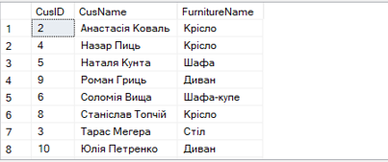

Рис.2.2. Запит з join для виведення списку користувачів і їхніх замовлень

/*При проблемі із обслуговуванням (наприклад клієнт залишив поганий відгук) адміністратор за допомогою цього запита може вивести список користувачів і працівників які їх обслуговували, щоб зрозуміти, який працівник не справився із своєю роботою*/

Select Customers.CusID, Customers.CusName, Employee.EmployeeName From _ORDERS

join Customers on _ORDERS.CusID = Customers.CusID

right join Employee on Employee.EmployeeID = _ORDERS.EmployeeID;

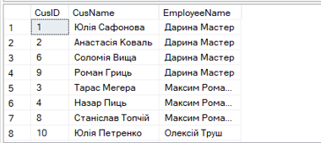

Рис.2.3. Запит з join для виведення списку користувачів і працівників які їх обслуговували

/*За допомогою цього запиту з join адміністратор виведе усі замовлення з адресою доставки і описом відсортованих по адресу, щоб скласти маршрут доставки. */

Select _ORDERS.OrderID, _Furniture.FurnitureName, _Delivery.DelivAddress, _Delivery.DelivDescription From _ORDERS

join _Furniture on _ORDERS.IDFurniture = _Furniture.IDFurniture

join _Delivery on _ORDERS.DelivID = _Delivery.DelivID

order by _Delivery.DelivAddress;

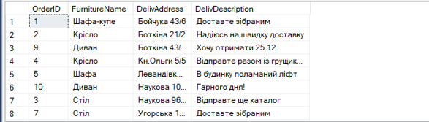

Рис.2.4. Запит з join для вививедення усіх замовлень з адресою доставки і описом відсортованих по адресу

/*Якщо адміністратор хоче вивести інформацію про ID замовлення, Імя користувача, його замовлення з адресою та ім’ям працівника який оформив замовлення – він скористується цим запитом.*/

Select _ORDERS.OrderID, Customers.CusName, _Furniture.FurnitureName, _Delivery.DelivAddress, Employee.EmployeeName From _ORDERS

join Customers on _ORDERS.CusID = Customers.CusID

join _Furniture on _ORDERS.IDFurniture = _Furniture.IDFurniture

join _Delivery on _ORDERS.DelivID = _Delivery.DelivID

join Employee on _ORDERS.EmployeeID = Employee.EmployeeID;

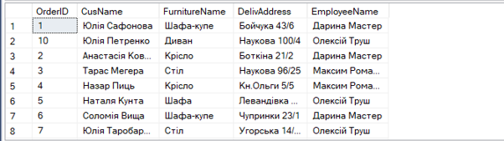

Рис.2.5. Запит з join для виведення ID замовлення, Імя користувача, його замовлення з адресою та ім’ям працівника який оформив замовлення

/*Для аналізу роботи кожного працівника адміністратор може скористуватись цим запитом з join для виведення усіх оформлених товарів з описом для кожного працівника посортованим за назвою товару*/

Select Employee.EmployeeName, _Furniture.FurnitureName, _Furniture.FurnitureDescription From _ORDERS join Employee

on _ORDERS.EmployeeID = Employee.EmployeeID

join _Furniture on _ORDERS.IDFurniture = _Furniture.IDFurniture

order by _Furniture.FurnitureName;

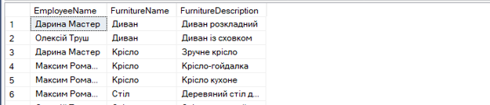

Рис.2.6. Запит з join для виведення усіх оформлених товарів з описом для кожного працівника посортований за назвою товару

/*Якщо адміністратору потрібно проаналізувати, хто із працівників оформив найбільшу кількість замовлень посортованих за кількістю за спаданням –то він може скористатись цим запитом.*/

Select Employee.EmployeeName, Count(_ORDERS.OrderID) as 'Number ot orders'

From _ORDERS join Employee

on _ORDERS.EmployeeID = Employee.EmployeeID

Group by Employee.EmployeeName

Order by Count(_ORDERS.OrderID) DESC;

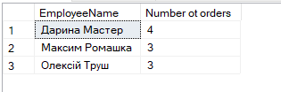

Рис.2.7. Запит для підрахунку скільки кожен працівник оформив замовлень

посортованих за кількістю за спаданням

/*Також при прохані власника, адміністратор може надати список працівників (ID,Name), які принесли найбільшу виручку. */

Select Employee.EmployeeID, Employee.EmployeeName, SUM(_Furniture.FurniturePrice) as 'order amount' from _ORDERS join Employee

on _ORDERS.EmployeeID = Employee.EmployeeID

join _Furniture

on _ORDERS.IDFurniture = _Furniture.IDFurniture

Group by Employee.EmployeeID, Employee.EmployeeName

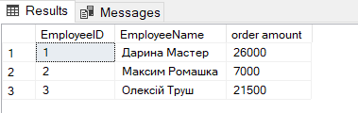

Рис.2.8. Запит для підрахунку скільки кожен працівник(ID,Name) приніс виручку

/*При потребі можна використати запит для підрахунку середньої вартості замовлення.*/

Select AVG(_Furniture.FurniturePrice) as 'furniure amount' from _ORDERS

join _Furniture

on _ORDERS.IDFurniture = _Furniture.IDFurniture;

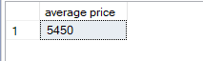

Рис.2.9. Запит для підрахунку середньої вартості замовлення

/*Адміністратор може вивести список меблів в певній ціновій категорії, в даному випадку від 1000 до 7000 грн.*/.

SELECT IDFurniture, FurnitureName, FurniturePrice FROM _Furniture

WHERE FurniturePrice BETWEEN 1000 AND 7000;

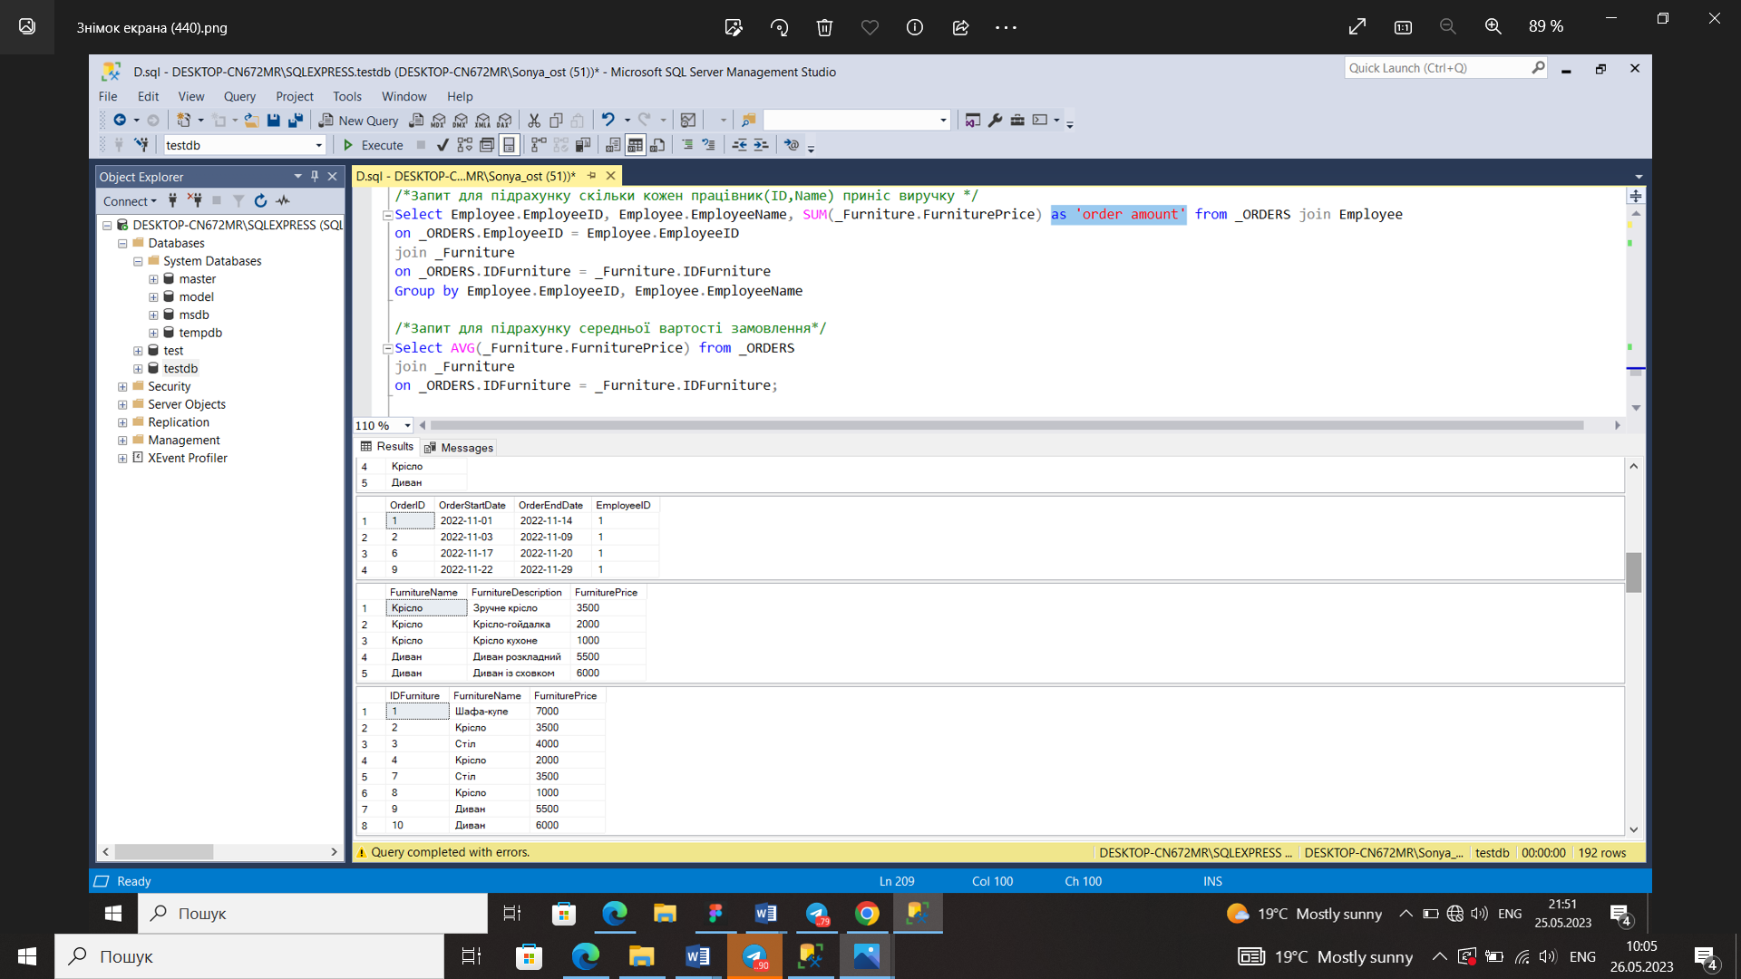

Рис.2.10. Запит для виведення списку меблів в певній ціновій категорії

/*В інтернет-магазині можна покращити клієнто-орієнтованість за допомогою знижок для постійних клієнтів. Перш за все, щоб реалізувати дане завдання потрібно підрахувати загальну суму замовлень для кожного користувача посортованою за сумою замовлень.*/

Select Customers.CusName, SUM(_Furniture.FurniturePrice) from _ORDERS join Customers

on _ORDERS.CusID = Customers.CusID

join _Furniture

on _ORDERS.IDFurniture = _Furniture.IDFurniture

Group by Customers.CusName

Order by SUM(_Furniture.FurniturePrice);

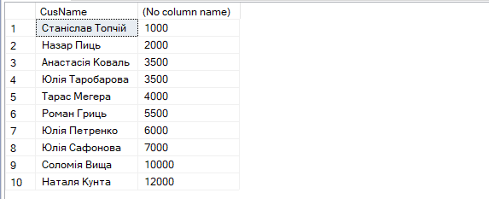

Рис.2.11. Запит для підрахунку загальної суми замовлень для кожного користувача посортований за сумою

/*Адміністратор може провести підрахунок скільки разів замовляли кожен товар, щоб мати розуміння уподобань своєї цільової аудиторії для забезпечення наявності в магазині відповідних товарів.*/

Select _Furniture.FurnitureName, COUNT(_Furniture.FurnitureName) as 'times' from _ORDERS join _Furniture

on _ORDERS.IDFurniture = _Furniture.IDFurniture

Group by _Furniture.FurnitureName;

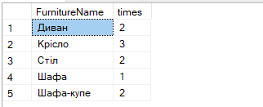

Рис.2.12. Запит для підрахунку скільки разів замовляли кожен товар

/*Адміністратор за допомогою наступного запиту може проаналізувати загальну кількість одиниць товару на складі.*/

Select Sum(FurnitureAmount) from _Furniture;



Рис.2.13. Запит для підрахунку загальної кількості одиниць товару

/* Адміністратор за допомогою запиту може згрупувати меблі за роком випуску.*/

Select FurnitureYear, COUNT(FurnitureYear) as 'year count' from _Furniture

Group by FurnitureYear;

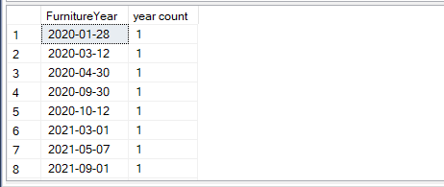

Рис.2.14. Запит для групування меблів за роком випуску

# РОЗДІЛ 3 РОЗРОБКА ВЕБ-ДОДАТКУ

## 3.1 Структура веб-додатку

Структура додатку включає функціонал для покупців та адміністраторів.

На стороні клієнта реалізовані сторінки для перегляду каталогу меблів, пошуку та фільтрації товарів, додавання товарів до кошика та здійснення оплати через платіжні системи. Крім того, користувачі можуть створювати та редагувати свій профіль, переглядати історію замовлень та відстежувати статуси замовлень.

Адміністратори мають можливість управління товарами, замовленнями та користувачами. Вони можуть додавати нові товари до каталогу, редагувати існуючі, видаляти товари, змінювати статуси замовлень, переглядати статистику замовлень та користувачів.

База даних містить таблиці для кожного типу даних, що зберігаються, і використовується для забезпечення безпеки та цілісності даних. На серверній стороні реалізовані API для взаємодії з базою даних та обробки запитів користувачів.

В цілому, структура веб-додатку інтернет-магазину меблів має складну архітектуру, що включає багато елементів, таких як фронтенд, бекенд, база даних та серверні API. Кожен елемент виконує свою функцію та забезпечує коректну роботу всієї системи в цілому.

**3.2.Макети сторінок веб-сайту**

Перш ніж розпочати верстку сайту, потрібно підготувати макети сторінок. Цей крок допомагає зекономити час і зусилля.

Найпростішим способом відображення майбутнього сайту є його блокова схема. Вона показує основні блокові елементи сторінки на світлому фоні. Далі йде розробка графічного макета сайту, де вказуються відтінки, відступи та інші статичні параметри. Найточніше відображення роботи майбутнього сайту в інтерактивній формі забезпечує прототип. Він дозволяє оцінити не лише зовнішній вигляд, але й функціонал різних елементів.

Макет сайту представляє собою поєднання блокової схеми і прототипу. Це оптимальний варіант для клієнта, якому не потрібно платити додатково за інтерактивні ефекти прототипу. З іншого боку, макет не виглядає так просто, як блокова схема. Він допомагає верстальнику краще зрозуміти, як саме має виглядати сайт. Залежно від угоди між клієнтом і дизайнером, макет може бути блоком з вказаними розмірами або майже готовим дизайном.

Переваги використання макета:

* Виявлення візуальних недоліків на початкових етапах проекту.
* Можливість наочно показати клієнту дизайнерські ідеї.
* Спрощення роботи верстальника і програміста.
* Уявлення про остаточний вигляд готового сайту.

Поширені помилки при створенні макетів:

* Зайве навантаження елементами на сторінку.
* Незбалансованість кольорових відтінків.
* Непотрібні шари, які було необхідно видалити
* Невідповідний фон і незручний шрифт.
* Відсутність адаптації під різні пристрої.
* Неправильні розміри макета сайту.

Головна сторінка сайту містить шапку профілю, де розташоване меню (це засіб для переходу до основних розділів сайту) та реєстрація або вхід в особистий кабінет (якщо ви вже зареєстровані та зайшли у ваш обліковий запис то на місці входу буде висвічуватись ваше ім’я) та контент (змістове наповнення веб-сторінки, доступне користувачу: тексти, зображення та інше). (Рис.3.1.)

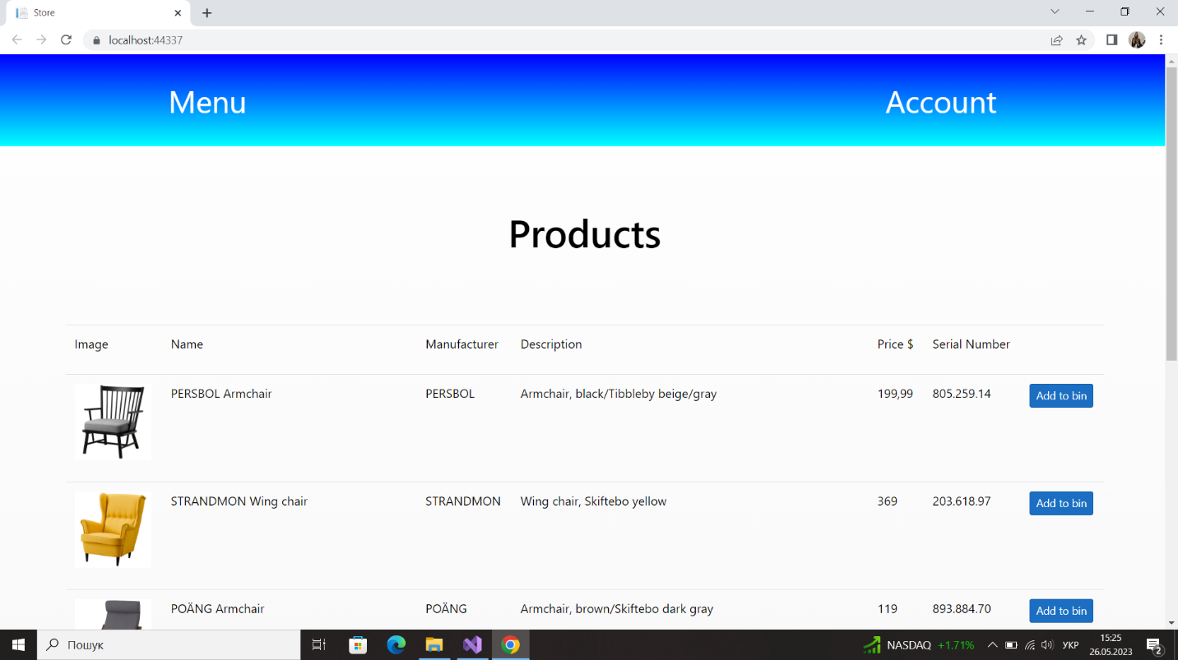

Рис.3.1.Головна сторінка веб-сайту

Для реєстрації потрібно: ввести свою електронну пошту, ім’я, придумати пароль та повторити його. Пізніше в налаштуваннях профілю можна буде змінити ім’я/ пошту або скинути пароль. (Рис.3.2.)

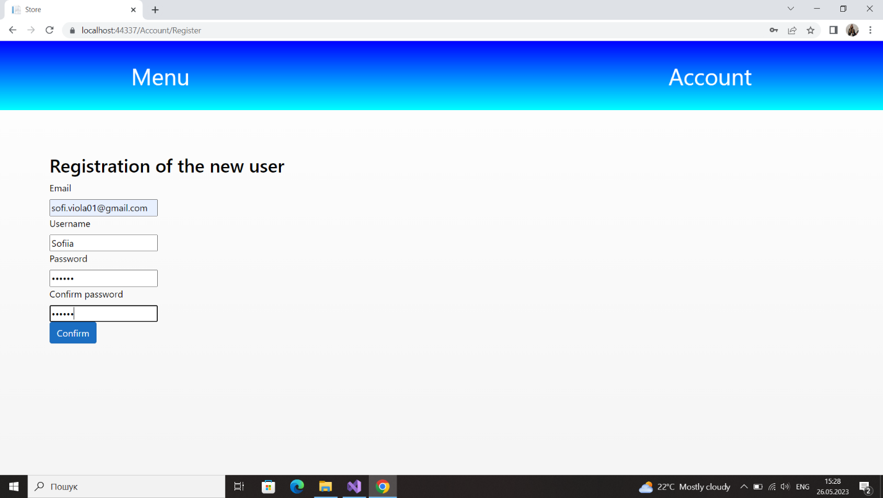

Рис.3.2. Вікно реєстрації на сайті

Відбулася зміна, а саме замість слова Account висвічується ваше ім’я.

При наведені на слово Menu, ми можемо перейти на інші розділи сайту. А саме: Main page, Search, Cart. (Рис.3.3.)

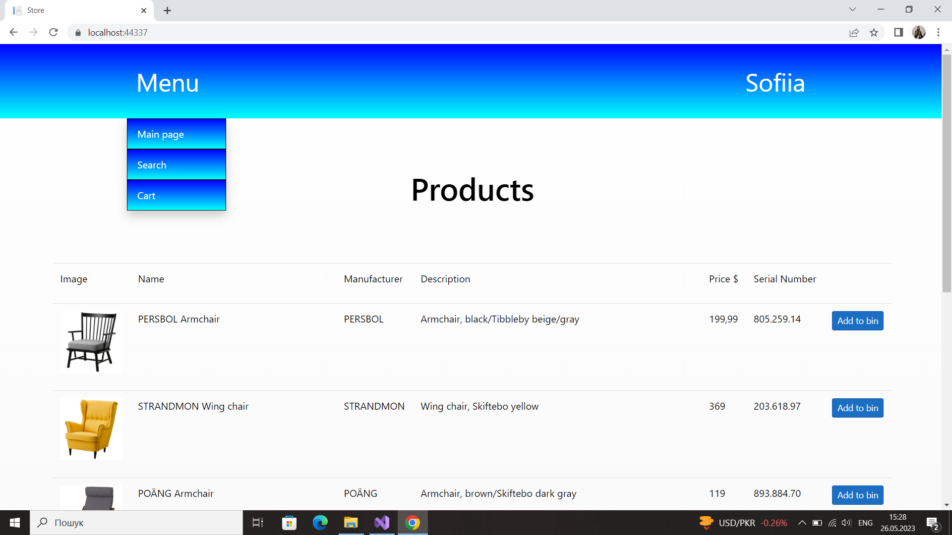

Рис.3.3.Засіб переходу Menu на інші розділи сайту

На сторінці Main page ми бачимо каталог товарів. Товар містить зображення, ім’я, назву виробника, опис товару, ціну та серійний номер і кнопку додати в кошик. (Рис.3.4.)

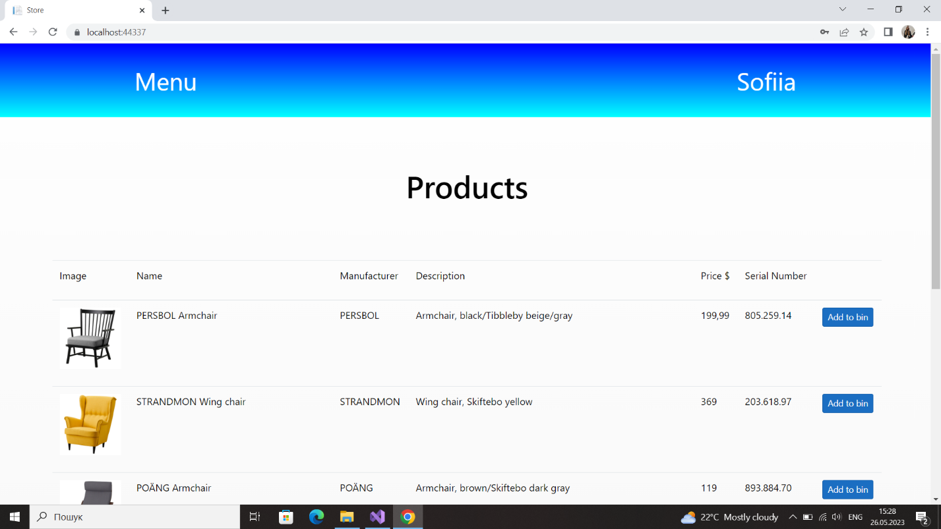

Рис.3.4. Каталог товарів на сайті

В розділі Cart (знаходиться у списку, який відкривається за допомогою наведення на Menu) ми можемо переглянути весь список товарів, які ми додали в кошик та здійснити покупку, натиснувши кнопку Buy. Після чого у розділі Transaction появиться інформація про вашу покупку. (Рис.3.5.)

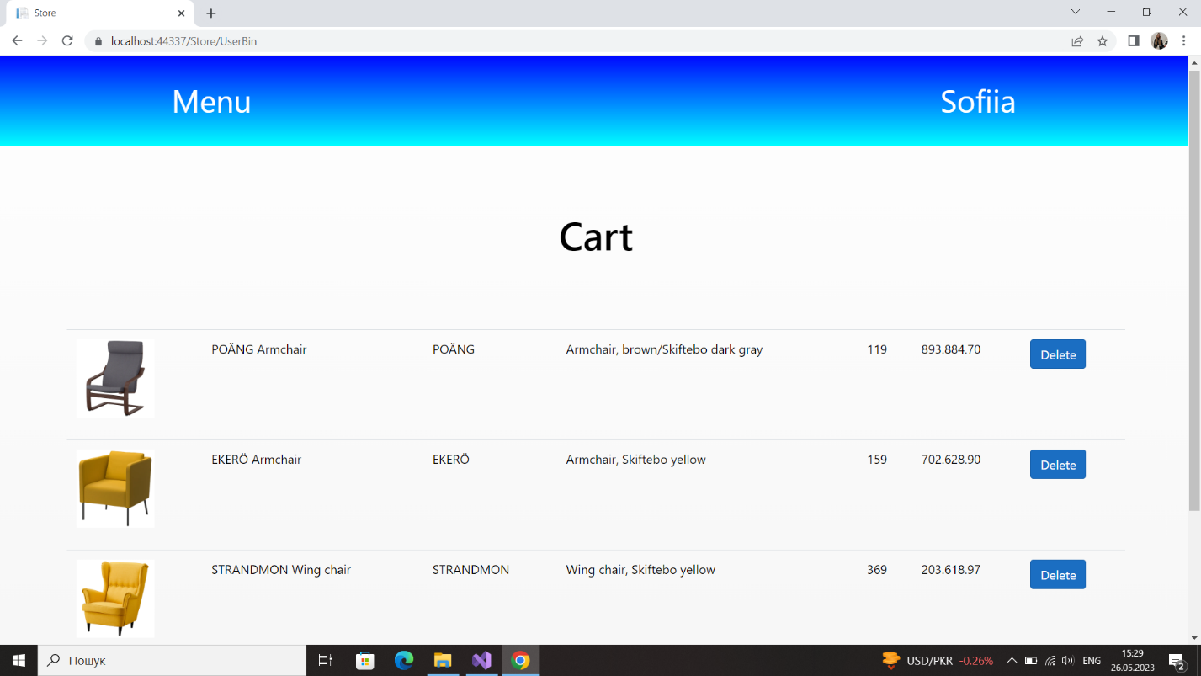

Рис.3.5. Кошик

При наведені на ваше ім’я облікового запису – випадає фільтр із наступних роздлів сайту: Profile, Transaction, Exit. (Рис.3.6.)

В розділі Transaction ми можемо відслідкувати свої покупки за датою, серійним номером та ціною. (Рис.3.6.)

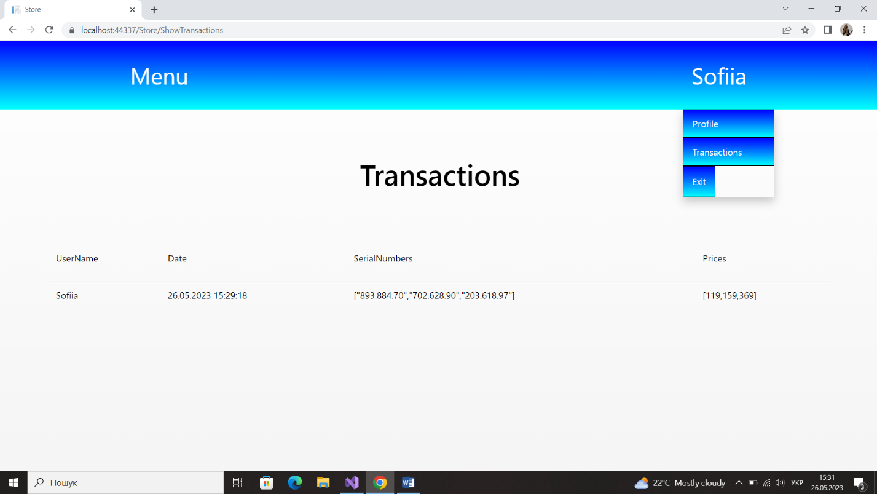

Рис.3.6 Вікно транзакції та засіб переходу Account на інші розділи сайту

В розділі Profile ми можемо змінити ім’я користувача та скинути пароль/змінити його. (Рис.3.7.)

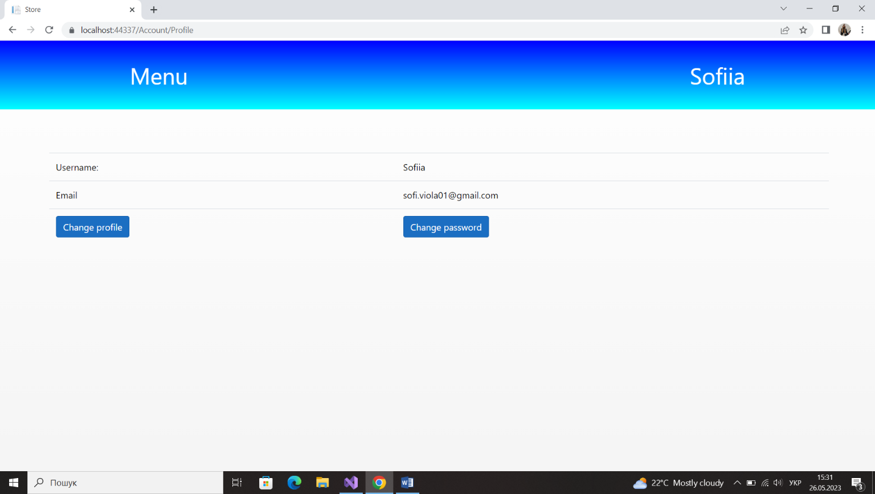

Рис.3.7. Сторінка Profile

# ВИСНОВОК

У даній курсовій роботі було проведений бізнес-аналіз за допомогою різних інструментів аналізу, зокрема SWOT-аналіз, аналіз цільової аудиторії (ЦА) та аналіз конкурентів. розглянуто процес створення веб-додатку інтернет-магазину меблів. Були проаналізовані основні етапи проектування та розробки, включаючи вимоги до системи, архітектуру додатку, дизайн і реалізацію.

В результаті був розроблений функціональний веб-додаток, що містить в собі різноманітні функції для купівлі та продажу меблів.

Результати даної курсової роботи можуть бути корисними для розвитку подібних веб-додатків у майбутньому. Використання сучасних технологій розробки програмного забезпечення, таких як C# та MS SQL Server, дозволяє створювати високоякісні веб-додатки з великою кількістю функцій та можливостей для користувачів.

Окрім того, розробка веб-додатку інтернет-магазину меблів може допомогти підприємствам у розвитку та підвищенні рівня продажів. За допомогою таких додатків можна залучити нових клієнтів, а також забезпечити зручний та швидкий процес купівлі для існуючих клієнтів.

Отже, розробка веб-додатку інтернет-магазину меблів є актуальною та корисною задачею, яка може мати позитивний вплив на бізнес та розвиток веб-технологій в цілому. Побудована інформаційна система позитивно впливає на розвиток бізнесу, а саме клієнт має змогу онлайн ознайомитись із запропонованими послугами, їх цінами, та працівниками, які надають ті чи інші послуги. В наш час 9 з 10 підприємств мають власний веб сайт чи профіль в соціальних мережах. Це дозволяє залучити більше клієнтів та зекономити час.

# ПЕРЕЛІК ВИКОРИСТАНИХ ДЖЕРЕЛ

1. Брюс Лоу, "HTML і CSS: дизайн інтерфейсів веб-сторінок", Київ, Видавничий дім "Літера", 2017.
2. Джоанна Гойнер, Пітер Дж. Флінн, "SQL для професійних програмістів", Київ, Видавничий дім "Літера", 2019.
3. Джеремі Кейт, "HTML5 та CSS3. Розробка веб-сайтів", Київ, Видавничий дім "Літера", 2018.
4. Ендрю Троелсен, "Програмування ASP.NET MVC 5 на C# 5.0", Київ, Видавничий дім "Літера", 2016.
5. Ендрю Троелсен, Філіпп Янг, "ASP.NET MVC 4. Професійний підхід", Київ, Видавничий дім "Літера", 2014.
6. Іван Гайдаєнко, "MS SQL Server 2019 для професійних програмістів", Київ, Видавничий дім "Літера", 2020.
7. Іван Рибак, "PHP7 і MySQL. Розробка веб-додатків", Київ, Видавничий дім "Літера", 2019.
8. Ілля Климов, "MS SQL Server 2017. Нововведення та оптимізація", Київ, Видавничий дім "Літера", 2018.
9. Крейг Бакер, "HTML, XHTML та CSS. Біблія веб-розробника", Київ, Видавничий дім "Літера", 2011.
10. Майкл Макклофлін, "ASP.NET MVC 4. Розробка веб-додатків мовою C#", Київ, Видавничий дім "Літера", 2014.
11. Мартін Фаулер, "UML. Основи", Київ, Видавничий дім "Літера", 2018.
12. Олександр Макаренко, "Розробка веб-додатків з використанням ASP.NET MVC 5 та MS SQL Server 2014", Київ, Видавничий дім "Літера", 2015.
13. Олександр Шумейко, "MS SQL Server 2016. Керівництво адміністратора", Київ, Видавничий дім "

**ДОДАТКИ**

**Додаток А**

SQL-СКРИПТ, ВИКОРИСТАНИЙ В РОБОТІ

DROP DATABASE testdb;

CREATE DATABASE testdb;

USE testdb;

CREATE TABLE Customers (

CusID INT PRIMARY KEY,

CusName varchar (40) NOT NULL,

CusPhone varchar (20) NOT NULL,

CusGender varchar (1) NOT NULL,

CusEmail varchar (50) NOT NULL,

CusDiscount INT NOT NULL

);

GO

ALTER TABLE Customers DROP COLUMN CusDiscount;

ALTER TABLE Customers ADD CusDiscount varchar (10);

ALTER TABLE Customers ALTER COLUMN CusDiscount INT NOT NULL;

GO

CREATE TABLE _Furniture (

IDFurniture INT PRIMARY KEY,

FurnitureName varchar (50) NOT NULL,

FurnitureDescription varchar(30) NOT NULL,

FurnitureYear DATE NOT NULL,

FurnitureManufacture varchar (30) NOT NULL,

FurniturePrice FLOAT NOT NULL,

FurnitureAmount INT NOT NULL

);

GO

CREATE TABLE _Delivery (

DelivID INT PRIMARY KEY,

DelivAddress varchar (40) NOT NULL,

DelivDescription varchar (255) NOT NULL,

CusPhone varchar (10) NOT NULL

);

GO

CREATE TABLE Employee (

EmployeeID INT PRIMARY KEY,

EmployeeName varchar(40) NOT NULL,

EmployeePosition varchar(40) NOT NULL

);

GO

CREATE TABLE _ORDERS (

OrderID varchar (10) PRIMARY KEY,

OrderStartDate DATE NOT NULL,

OrderEndDate DATE NOT NULL,

CusID INT NOT NULL,

IDFurniture int NOT NULL,

DelivID INT NOT NULL,

EmployeeID INT NOT NULL

);

GO

ALTER TABLE _ORDERS ADD FOREIGN KEY (CusID) REFERENCES Customers(CusID);

ALTER TABLE _ORDERS ADD FOREIGN KEY (IDFurniture) REFERENCES _Furniture(IDFurniture);

ALTER TABLE _ORDERS ADD FOREIGN KEY (DelivID) REFERENCES _Delivery(DelivID);

ALTER TABLE _ORDERS ADD FOREIGN KEY (EmployeeID) REFERENCES Employee(EmployeeID);

GO

INSERT INTO Customers VALUES

(1, 'Юлія Сафонова', '0978654321', 'F', 'yulia@gmail.com', 300),

(2, 'Анастасія Коваль', '0988345761', 'F', 'anasteisha@gmail.com', 100),

(3, 'Тарас Мегера', '0503418759', 'M', 'taras@gmail.com', 50),

(4, 'Назар Пиць', '0503413562', 'M', 'nazar@gmail.com', 20),

(5, 'Наталя Кунта', '0986754334', 'F', 'natali@gmail.com', 100),

(6, 'Соломія Вища', '0506746633', 'F', 'solomiya@gmail.com', 100),

(7, 'Юлія Таробарова', '0974306546', 'F', 'yulia.star@gmail.com', 120),

(8, 'Станіслав Топчій', '0662819231', 'M', 'stas@gmail.com', 200),

(9, 'Роман Гриць', '0930338669', 'M', 'roman@gmail.com', 200),

(10, 'Юлія Петренко', '0980337828', 'F', 'julias@gmail.com', 50);

GO

INSERT INTO _Furniture VALUES(

1, 'Шафа-купе', 'Велика шафа', '2020-04-30', 'IKEA', 7000.0, 2),

(2, 'Крісло', 'Зручне крісло', '2021-09-01', 'JYSK', 3500.0, 4),

(3, 'Стіл', 'Деревяний стіл для кухні', '2020-03-12', 'IKEA', 4000.0, 1),

(4, 'Крісло', 'Крісло-гойдалка', '2021-03-01', 'IKEA', 2000.0, 1),

(5, 'Шафа', 'Шафа в стилі гранд', '2020-10-12', 'JYSK', 12000.0, 2),

(6, 'Шафа-купе', 'Шафа-купе для прихожої', '2022-05-13', 'JYSK', 10000.0, 1),

(7, 'Стіл', 'Стіл письмовий', '2020-09-30', 'JYSK', 3500.0, 2),

(8, 'Крісло', 'Крісло кухоне', '2020-01-28', 'IKEA', 1000.0, 4),

(9, 'Диван', 'Диван розкладний', '2021-05-07', 'JYSK', 5500.0, 1),

(10, 'Диван', 'Диван із сховком', '2022-11-11', 'IKEA', 6000.0, 2);

GO

INSERT INTO _Delivery VALUES (

1, 'Бойчука 43/6', 'Доставте зібраним', '0978654321'),

(2, 'Боткіна 21/2', 'Надіюсь на швидку доставку', '0988345761'),

(3, 'Наукова 96/25', 'Відправте ще каталог', '0503418759'),

(4, 'Кн.Ольги 5/5', 'Відправте разом із грущиком', '0503413562'),

(5, 'Левандівка 100/75', 'В будинку поламаний ліфт', '0986754334'),

(6, 'Чупринки 23/1', 'Хочу каталог', '0506746633'),

(7, 'Угорська 14/74', 'Доставте зібраним', '0974306546'),

(8, 'Шевченка 10/2', 'Покладіть запасні шурупи', '662819231'),

(9, 'Боткіна 43/21', 'Хочу отримати 25.12', '0930338669'),

(10, 'Найкова 100/4', 'Гарного дня!', '0980337828');

GO

INSERT INTO Employee VALUES (

1, 'Дарина Мастер','Продавець'),

(2, 'Максим Ромашка','Вантажник'),

(3, 'Олексій Труш','Вантажник');

GO

INSERT INTO _ORDERS VALUES (

1, '2022-11-01', '2022-11-14', 1,1,1,1),

(2, '2022-11-03', '2022-11-09', 2,2,2,1),

(3, '2022-11-07', '2022-11-08', 3,3,3,2),

(4, '2022-11-17', '2022-11-29', 4,4,4,2),

(5, '2022-11-17', '2022-11-22', 5,5,5,3),

(6, '2022-11-17', '2022-11-20', 6,6,6,1),

(7, '2022-11-19', '2022-11-26', 7,7,7,3),

(8, '2022-11-21', '2022-11-25', 8,8,8,2),

(9, '2022-11-22', '2022-11-29', 9,9,9,1),

(10, '2022-11-23', '2022-11-29', 10,10,10,3);

GO

**Додаток Б**

РЕАЛІЗАЦІЯ SQL-СКРИПТІВ

/*Запит з join для виведення списку користувачів і їхніх замовлень*/

Select Customers.CusID, Customers.CusName, _Furniture.FurnitureName From _ORDERS

join Customers on _ORDERS.CusID = Customers.CusID

join _Furniture on _Furniture.IDFurniture = _ORDERS.IDFurniture

order by Customers.CusName;

/*Запит з join для виведення списку користувачів і працівників які їх обслуговували*/

Select Customers.CusID, Customers.CusName, Employee.EmployeeName From _ORDERS

join Customers on _ORDERS.CusID = Customers.CusID

right join Employee on Employee.EmployeeID = _ORDERS.EmployeeID;

/*Запит з join для вививедення усіх замовлень з адресою доставки і описом

відсортованих по адресу*/

Select _ORDERS.OrderID, _Furniture.FurnitureName, _Delivery.DelivAddress, _Delivery.DelivDescription From _ORDERS

join _Furniture on _ORDERS.IDFurniture = _Furniture.IDFurniture

join _Delivery on _ORDERS.DelivID = _Delivery.DelivID

order by _Delivery.DelivAddress;

/*Запит з join для виведення ID замовлення, Імя користувача, його замовлення з адресою і

імям працівника який оформив замовлення*/

Select _ORDERS.OrderID, Customers.CusName, _Furniture.FurnitureName, _Delivery.DelivAddress, Employee.EmployeeName From _ORDERS

join Customers on _ORDERS.CusID = Customers.CusID

join _Furniture on _ORDERS.IDFurniture = _Furniture.IDFurniture

join _Delivery on _ORDERS.DelivID = _Delivery.DelivID

join Employee on _ORDERS.EmployeeID = Employee.EmployeeID;

/*Запит з join для виведення усіх оформлених товарів з описом для кожного

працівника посортований за назвою товару*/

Select Employee.EmployeeName, _Furniture.FurnitureName, _Furniture.FurnitureDescription From _ORDERS join Employee

on _ORDERS.EmployeeID = Employee.EmployeeID

join _Furniture on _ORDERS.IDFurniture = _Furniture.IDFurniture

order by _Furniture.FurnitureName;

/*Запит для підрахунку скільки кожен працівник оформив замовлень

посортованих за кількістю за спаданням*/

Select Employee.EmployeeName, Count(_ORDERS.OrderID) as 'Number ot orders'

From _ORDERS join Employee

on _ORDERS.EmployeeID = Employee.EmployeeID

Group by Employee.EmployeeName

Order by Count(_ORDERS.OrderID) DESC;

/*Запит для підрахунку скільки кожен працівник(ID,Name) приніс виручку */

Select Employee.EmployeeID, Employee.EmployeeName, SUM(_Furniture.FurniturePrice) as 'order amount' from _ORDERS join Employee

on _ORDERS.EmployeeID = Employee.EmployeeID

join _Furniture

on _ORDERS.IDFurniture = _Furniture.IDFurniture

Group by Employee.EmployeeID, Employee.EmployeeName

/*Запит для підрахунку середньої вартості замовлення*/

Select AVG(_Furniture.FurniturePrice) from _ORDERS

join _Furniture

on _ORDERS.IDFurniture = _Furniture.IDFurniture;

/*Запит для виведення списку меблів в ціновій категорії*/

SELECT IDFurniture, FurnitureName, FurniturePrice FROM _Furniture

WHERE FurniturePrice BETWEEN 1000 AND 7000;

/*Запит для підрахунку загальної суми замовлень для кожного користувача

посортований за сумою*/

Select Customers.CusName, SUM(_Furniture.FurniturePrice) from _ORDERS join Customers

on _ORDERS.CusID = Customers.CusID

join _Furniture

on _ORDERS.IDFurniture = _Furniture.IDFurniture

Group by Customers.CusName

Order by SUM(_Furniture.FurniturePrice);

/*Запит для підрахунку скільки разів замовляли кожен товар*/

Select _Furniture.FurnitureName, COUNT(_Furniture.FurnitureName) from _ORDERS join _Furniture

on _ORDERS.IDFurniture = _Furniture.IDFurniture

Group by _Furniture.FurnitureName;

/*Запит для підрахунку загальної кількості одиниць товару*/

Select Sum(FurnitureAmount) from _Furniture;

/*Запит для групування меблів за роком випуску*/

Select FurnitureYear, COUNT(FurnitureYear) from _Furniture

Group by FurnitureYear;